- 实验报告如有雷同，雷同各方当次实验成绩均以0分计。
警示
专业 | 软件工程 | 班 级 | 19级软件工程 |  | 组长 | 冼子婷
学号 | 18338072 | 18346019 |  | 18322043
学生 | 冼子婷 | 胡文浩 |  | 廖雨轩
- 当次小组成员成绩只计学号、姓名登录在下表中的。
- 在规定时间内未上交实验报告的，不得以其他方式补交，当次成绩按0分计。
- 实验报告文件以PDF格式提交。

编程实验
【实验内容】
（1）完成实验教程实例3-2的实验（考虑局域网、互联网两种实验环境），回答实验提出的问题及实验思考。（P103）。
（2）注意实验时简述设计思路。
（3）引起UDP丢包的可能原因是什么？
本次实验完成后，请根据组员在实验中的贡献，请实事求是，自评在实验中应得的分数。（按百分制）

- 实验目的
选择一个操作系统环境（Linux或者Windows），编制UDP/IP通信程序，完成一定的通信功能。
- 实验要求
在发送UDP数据包时做一个循环，连续发送100个数据包，在接收端统计丢失的数据包。
实验时，请运行Wireshark软件，对通信时的数据包进行跟踪分析。
- 实验过程
操作系统环境：Windows
实验步骤：
实验结果及分析：
1. 局域网：
- 互联网：

实验中遇到的问题及解决方法：
1. 使用C语言编程时，直接进行编译会存在大量未定义的参数，原因是编译时没有链接到Windows
Socket API库。
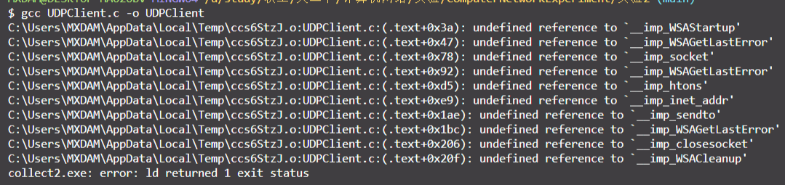
在编译时加入参数-lwsock32，使得编译时动态链接到Windows Socket API库，此时能够成功编译。
2. 对sendto()，recvfrom()函数的参数与缓冲区不熟悉，以及对UDP协议概念不理解
通过查询Winsock.h库的官方文档，了解到recvfrom()和sendto()函数的原型与定义，通过实践后逐渐会使用 winsock库进行UDP协议传输。

- 校园内仅有局域网的实验环境，互联网下的实验环境需要另外寻找
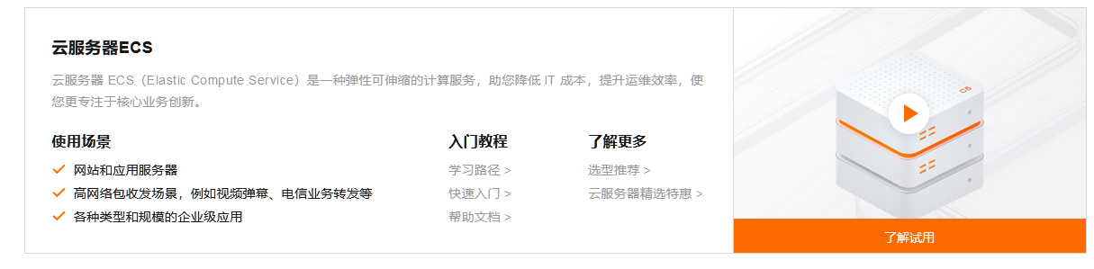
我们使用阿里云提供的云服务器ESC配置互联网下的实验环境。

- 校园网无线设备不能互联
在使用校园网WIFI无线网时，发现无线设备间无法进行互联的情况，我们将实验设备接入校园网有线网络进行实验。

- 实验思考
- 实验设计思路：
通过研读书上的TCP程序例子，以及搜索与UDP有关的资料，完成本次实验设计，以下为具体的实验设计思路：
在无连接的Client / Server结构中，服务器使用socket() 和 bind() 函数调用建立和连接Socket。由于此时的Socket是无连接的，服务器使用recvfrom() 函数从Socket接受数据。客户端也只调用 bind() 函数而不调用 connect() 函数。
由于无连接的协议不在两个端口之间建立点对点的连接，因此 sendto() 函数要求程序在一个参数中指明目的地址。recvfrom() 函数不需要建立连接，它对到达相连协议端口的任何数据作出相应。当recvfrom() 函数从Socket收到一个数据报时，它将保存发送此数据包的进程的网络地址以及数据包本身。程序（服务器和客户）用保存的地址去确定发送（客户）进程。在必要的条件下，服务器将其应答数据报送到从 recvfrom() 函数调用中所得到的网络地址中去。

2. 程序流程图：

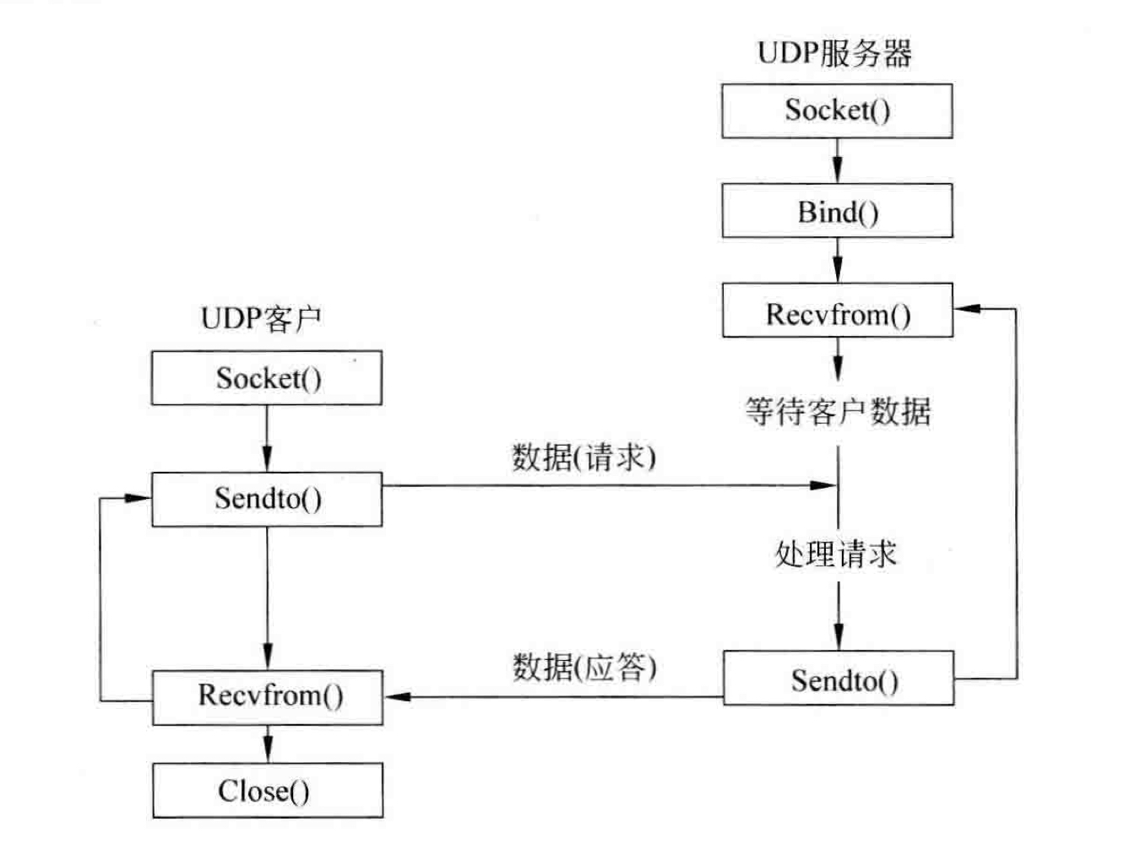

- 程序中关键函数的说明
  - int sendto(
SOCKET s, // 套接口文件描述符。
const char *buf, // 指向包含要传输数据的缓冲区的指针
int len, // 缓冲区数据的长度（以字节为单位）
int flags, // 用于指定进行呼叫方式的标志，一般为0
const sockaddr *to, // 指向sockaddr结构的可选指针，该结构包含目标套接字的地址
int tolen // 参数所指向的地址的大小（以字节为单位）
);
sendto()函数将数据发送到指定目标设备使用套接字的端口。如果没有发生错误，sendto()返回发送的字节总数，它可以小于len所指示的字节数。否则，将返回套接字错误的值，并且可以通过调用WSAGetLastError来检索特定的错误代码。
  - int recvfrom(
SOCKET s, // 标识绑定套接字的描述符。
char *buf, // 指向包含要传输的数据的缓冲区的指针
int len, // 缓冲区数据的长度（以字节为单位）
int flags, //为关联套接字指定的选项之外，还可以修改函数调用的行为
sockaddr *from, // 指向sockaddr结构中的缓冲区的可选指针，该缓冲区将在返回时保留源地址
int *fromlen // 指向from参数所指向的缓冲区大小的可选指针，以字节为单位
);
recvfrom()函数监听本机套接字绑定的端口，接收端口所收到的数据包，并保存数据包的源地址。
由于使用UDP协议通信的双方没有进行连接，接收端必须使用recvfrom()函数进行实时的阻塞式监听。一旦侦测到有发送到的数据包则立即进行接收与解析。如果未发生错误，则recvfrom返回接收到的字节数。 如果已正常关闭连接，则返回值为零。 否则，将返回SOCKET_ERROR的值，并且可以通过调用WSAGetLastError来检索特定的错误代码。

4. connect()、bind()等函数中 struct sockaddr *addr 参数各个部分的含义及具体的数据举例

- 面向连接的客户端和面向非连接的客户端收发数据时的区别
面向连接的客户端（基于TCP协议的数据传输）：
- 具有可靠的数据传输，也就说在数据在传输中，无失序、无差错、无丢失、无重复。
- 在数据传输前和传输结束后需要建立连接和断开连接
- 收发数据前，需要通过三次握手过程建立连接，传输结束后，需要通过四次挥手过程断开连接
适用于传输较大的内容或文件，网络良好，需要保证传输可靠性的情况。

面向非连接的非客户端（基于UDP协议的数据传输）：
- 不能保证数据传输的可靠性
- 不具有数据连接和断开的过程
- 数据的收发比较自由
适用于网络情况可能产生丢包，对传输可靠性要求低的情况。

6. 面向非连接的客户端判断发送结束的方法
面向非连接客户端要判断发送结束需要一个标志位，在实验中我们采用了count作为计数器。将count设定为100作为循环开始的初始参数，以count为0时作为循环结束的条件。每次循环都向目标地址发送一个数据包，同时count进行自减操作。
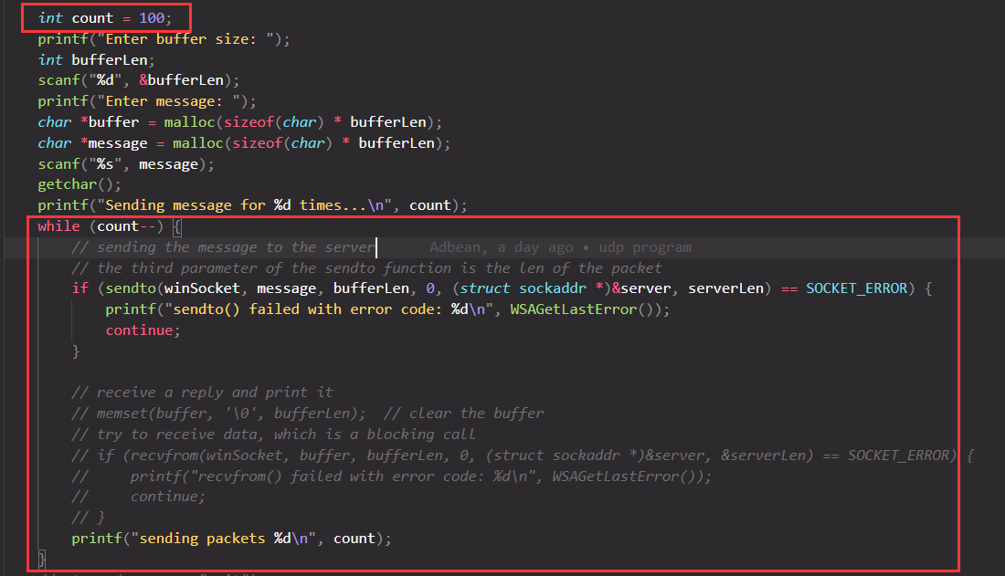
7. 面向连接的通信和无连接通信的优缺点及场合
- 面向连接通信
- 在通信双方进行通信之前会建立起一条通信连接，预留端系统间通信沿路径上所需要的资源。
- 优点
1. 数据发送的时候会严格按照发送顺序进行传输
2. 发送的数据会以字节流的形式传送，无需限定发送的长度
3. 会自动校验发送数据的
- 缺点
1. 所需通信链路建立的时间相对比较长
2. 建立链路之后资源被通信双方占有，当该链路空闲的时候会造成浪费，过多的链路同时存在可能会造成服务器的崩溃。

- 面向无连接通信
- 将数据包进行分组，然后使用存储转发传输。存储的数据包等待输出线路空闲时再发出。
- 优点
1. 不需要建立通信线路，可以随时发送数据包
2. 传输不是沿着固定的线路进行，可以使用任何空闲的线路进行传输
3. 客户端无需指定端口，
- 缺点
1. 不提供无错保证，丢包率相对比较高
3. 数据包传输会存在乱序和重复的情况

8. 实验过程中使用Socket时是工作在阻塞方式还是非阻塞方式？通过网络检索阐述这两种操作方式的不同
本实验中使用的Socket默认是工作在阻塞方式的，但是可以通过一些设置使其工作在非阻塞方式。
- 阻塞方式
当某个操作为阻塞式时，它会一直进入等待状态，直到至前置操作全部完成并有信号通知其可以执行。如我们代码中的recvfrom()函数，当客户端没有发送数据或者数据发送完成之后，服务端会进入等待状态，也即不会执行图中最下方的两个printf()函数。只有客户端发送的数据包被服务端接收到，recvfrom()函数才会有返回值赋值给receiveLen，并向下执行printf()函数。
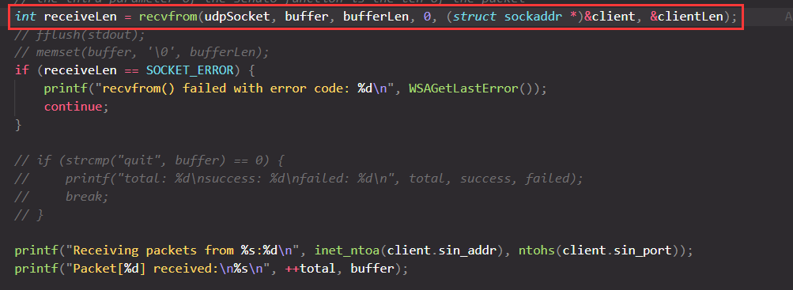

- 非阻塞方式
不需要等待任何返回值，按照程序原本设定好的操作顺序执行下去。

(1) 实验教程实例3-2的实验：

(2) 实验设计思路简述

(3) 引起UDP丢包的可能原因是什么？

1. 接收端处理时间过长导致丢包：调用recv方法接收端收到数据后，处理数据花了一些时间，处理完后再次调用recv方法，在这二次调用间隔里, 发过来的包可能丢失。对于这种情况可以修改接收端，将包接收后存入一个缓冲区，然后迅速返回继续recv。
2. 发送的包太大导致丢包：虽然send方法会帮你做大包切割成小包发送的事情，但包太大也不行。例如超过50K的一个udp包，不切割直接通过send方法发送也会导致这个包丢失。这种情况需要切割成小包再逐个send。
3、发送的包较大，超过接受者缓存导致丢包：包超过mtu size数倍，几个大的udp包可能会超过接收者的缓冲，导致丢包。这种情况可以设置socket接收缓冲。如把接收缓冲设置成64K就解决了。
int nRecvBuf=32*1024;//设置为32K
setsockopt(s,SOL_SOCKET,SO_RCVBUF,(const char*)&nRecvBuf,sizeof(int));
4、发送的包频率太快：虽然每个包的大小都小于MTU (Maximum Transmission Unit,MTU)但是频率太快，例如40多个MTU的包连续发送中间不sleep，也有可能导致丢包。这种情况也有时可以通过设置socket接收缓冲解决，但有时解决不了。
5、局域网内不丢包，公网上丢包。解决方法为：减小流量，换tcp协议传输，或者做丢包重传的工作。

学号 | 学生 | 自评分
18338072 | 冼子婷 | 98
18322043 | 廖雨轩 | 98
18346019 | 胡文浩 | 98

【交实验报告】
上传实验报告：ftp://172.18.178.1/ 截止日期（不迟于）：1周之内
上传包括两个文件：
（1）小组实验报告。上传文件名格式：小组号_ Ftp协议分析实验.pdf （由组长负责上传）
例如: 文件名“10_ Ftp协议分析实验.pdf”表示第10组的Ftp协议分析实验报告
（2）小组成员实验体会。每个同学单独交一份只填写了实验体会的实验报告。只需填写自己的学号和姓名。
文件名格式：小组号_学号_姓名_ Ftp协议分析实验.pdf （由组员自行上传）
例如: 文件名“10_05373092_张三_ Ftp协议分析实验.pdf”表示第10组的Ftp协议分析实验报告。

注意：不要打包上传！

